Www. Referateok. Ro – cele mai ok referate
Sistemul circulator

Sistemul ciculator este format din inimă, vasele sangvine şi limfatice care alcătuiesc o unitate funcţională coordonată şi permanent adaptată nevoilor organismului.
Inima

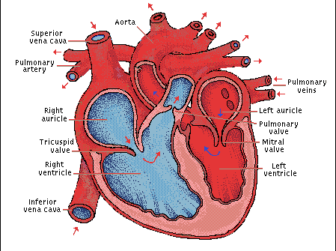
Inima este un organ musculos,cavitar, tetracameral, care pompeayă ritmic în artere sângele pe care îl primeste prin vene. Deşi la om cântăreşte aproximativ 300 g şi are mărimea pumnului unui adult, inima efectuează o activitate uriaşă, zilnic contractându-se de peste 100000 de ori şi pompând peste 7200 de l de sânge. Secţionând inima, se constată că este construită din două atrii şi două ventricule, separate complet prin septurile interatrial şi iterventricular. Fiecare atriu comunică cu ventriculul respectiv prin orificiile atrio-ventriculare prevăzute cu valve, care se deschid doar intr-un anumit sens, spre venticule: stâng (biscupidă) şi drept (triscupidă).

Structura histologică a inimii

Inima este alcătuită din tei straturi concentrice: endocard, miocard şi epicard.
Endocardul este constituit dintr-un endoteliu situat pe o membrană bazală ce se continuă cu stratul subendotelial, format din fibre colagene, fibre de reticulină, fibre elastice, rare celule conjuctive şi numeroase terminaţii nervoase senzitive.
Miocardul este constituit din fascicule de fibre musculare cardiace, orientate circular în peretele atriilor, şi din fibre oblic-spiralate în ventricule.
In peretele inimii. În afara celulelo miocardice, mai există celule specializate în generarea şi conducerea impulsulilor de contracţie acestea constituie ţesutul excitoconductor nodal.
Epicardul este o membrană epitelio-conjuctivă subţire ce acoperă suprafaţa cardiacă şi constituie foiţa viscerală a pericardului. Între foiţele pericardului se găseşte cavitatea pericardică cu olamă subţire de lichid, care favorizează alunecarea în timpulactivitaţii cardiace.
Vascularizaţia inimii, extrem de bogată este asigurată de cele două artere coronare care se desprind de la originea aortei şi se împart în ramuri care nu se anastomozează între ele.Obstrucţia unei coronare sau a ramurilor sale provoacă necroza teritoriului cardiac deservit.
Inervaţia extrinsecă a inimii este realizată prin fibre vegetative simpatice şi parasimpatice formând plexul cardiac. Fibrele simpatice provin din ganglionii paravertebrali cervicali şi exercită efecte stimulatoare asupra miocardului şi vasodilatatoare coronariene. Fibrele parasimpatice provin din nervii vagi, nerveazăpredominant nodulii sinoatrial şi atrioventricular şi au ca efect diminuarea activitaţii cordului.

Proprietaţile muşchiului cardiac

Miocardul care din punct de vedere structural este un muşchi striat are proprietaţi comune cu muşchii striaţi, dar şi o serie de proprietăţi caracteristice.
-Ritmicitatea este proprietatea cordului de a se contracta succesiv ca urmare a impulsurilor contracţiile generate de nodul sinoatrial. Aceste impulsuri sunt urmarea unor modificări metabolice care au loc în sistemul excitoconductor.
-Conductibilitatea este proprietatea miocardului în specil a ţesutului nodal de a conduce unde de contracţie de la nivelul nodului sinoatrial în întreg cordul.
-Excitabilitatea este proprietatea miocardului de a răspunde printr-o contracţie la stimuli adecvaţi.
-Contractilitatea este proprietatea miocardului de a se contracta atuci când este stimulat adecvat. Contracţiile miocardului se numesc sistole iar relaxările diastole.
Www. Referateok. Ro – cele mai ok referate

